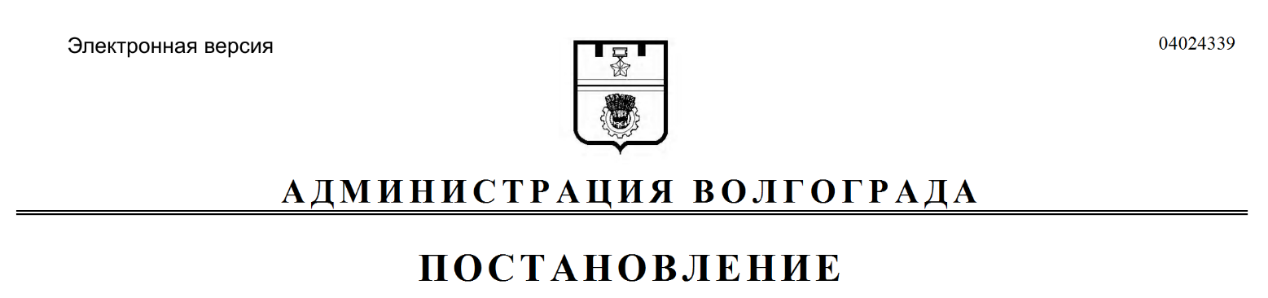
от 06.06.2019 № 638

О признании утратившими силу муниципальных правовых актов Волгограда

Руководствуясь статьями 7, 39 Устава города-героя Волгограда, администрация Волгограда
ПОСТАНОВЛЯЕТ:
1. Признать утратившими силу постановления администрации Волгограда:
1.1. От 03 апреля 1998 г. № 431 «Об утверждении Положения о мерах по обеспечению общественного порядка и безопасности, а также эвакуации и оповещения участников и зрителей при проведении массовых спортивных мероприятий в Волгограде».
1.2. От 31 мая 2005 г. № 921 «О ежегодном городском смотре-конкурсе на лучшую постановку физкультурно-массовой и спортивной работы с инвалидами в районах Волгограда».
2. Настоящее постановление вступает в силу со дня его официального опубликования.

Глава Волгограда В.В.Лихачев

